

Resultado Financeiro da Atualização Cadastral
O objetivo desta funcionalidade é gerar consultas que demonstrem o Resultado Financeiro da Atualização Cadastral.
Nesta documentação, as informações para os usuários sobre como gerar os relatórios gerenciais podem ser encontradas nos caminhos:
- Gsan > Gerencial > Gerencial de Cadastro > Resultado Financeiro da Atualização Cadastral.
- Gsan > Funcionalidades Mais Acessadas > Resultado Financeiro da Atualização Cadastral.
O processo para obtenção dos relatórios gerenciais sobre o Resultado Financeiro da Atualização Cadastral está distribuído em duas partes:
- Parte I - Processo Batch;
- Parte II - Ferramenta Pentaho

Parte I - Processo Batch
O processo Batch “349 - Gerar Dados Financeiros Atualização Cadastral”, inicia a análise dos dados cadastrais dos imóveis selecionados para a Atualização Cadastral, os quais estão contidos no “Ambiente Virtual I”, representando a posição no início do trabalho (ver Roadmap de Atualização Cadastral, link Processo de Negócio). A partir daí, esses dados serão comparados com os que estão no “Ambiente Virtual II” e numa tabela auxiliar a ele vinculada, a qual contém os dados alterados que não geram atualização automática no GSAN, ou seja, aqueles cuja aprovação ou rejeição é feita por técnico da companhia devidamente credenciado, como é o caso de categoria e quantidade de economias.
Serão considerados como finalizados os imóveis do “Ambiente Virtual II”, que não tiverem pendências ou informação que não gera atualização automática no GSAN e que não tenha sido aprovada nem rejeitada.
Para maiores informações, clique nos links abaixo:
-  Processo de Negócio
- Manual de Atualização Cadastral Via Dispositivo Móvel

Parte II - Ferramenta Pentaho
A segunda parte do processo para obtenção dos resultados financeiros da atualização cadastral, o usuário deve ser habilitado na ferramenta Pentaho e ter permissão para acesso aos dados.
A ferramenta Pentaho disponibiliza relatórios:
- Analítico;
- Sintético.

Relatório Analítico
O Relatório Analítico pode ser obtido de acordo com as instruções para “Navegação na Ferramenta Pentaho”, que serão apresentadas abaixo, através do caminho:
- Navegar por Arquivos > Public > Gerencial > Atualização Cadastral.

Navegação na Ferramenta Pentaho
Na tela inicial, o usuário deve clicar no botão , ou em Inicio e a ferramenta expande o menu para que esta opção seja selecionada:
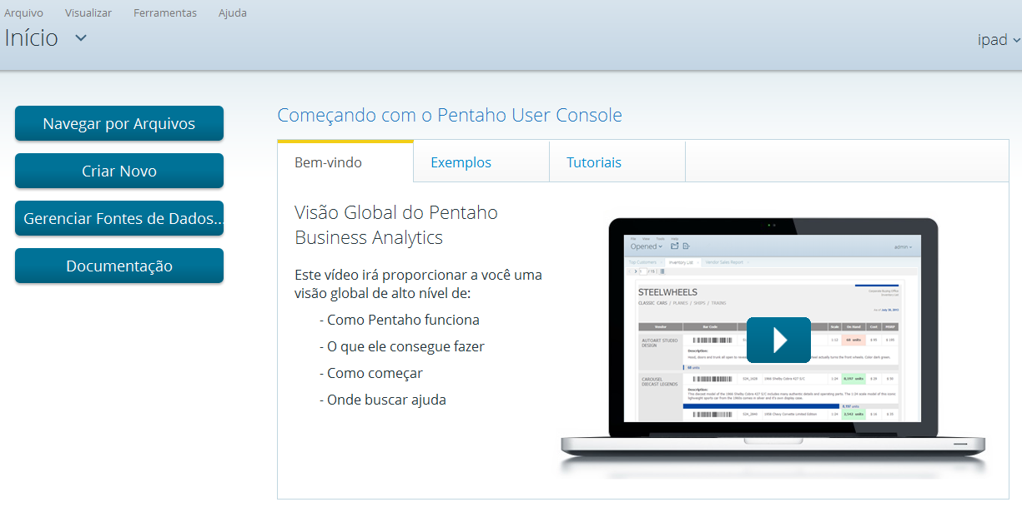
Em seguida, o menu será expandido e selecione a opção Navegar por Arquivos:
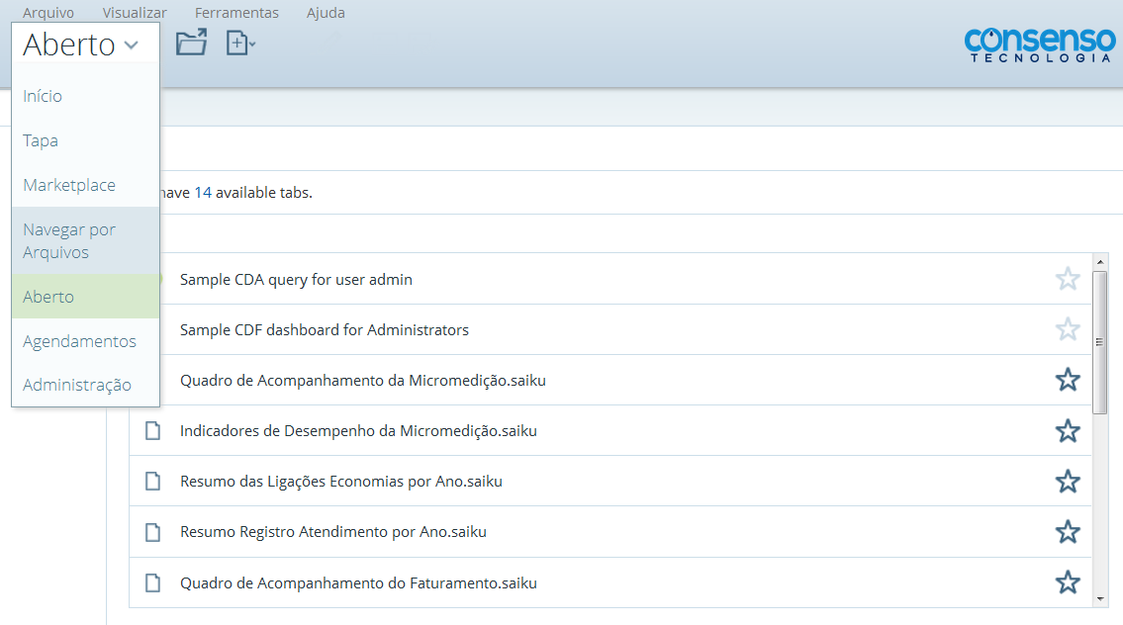
Será exibida a tela contendo Folders. Clique (duplo) na opção Public:
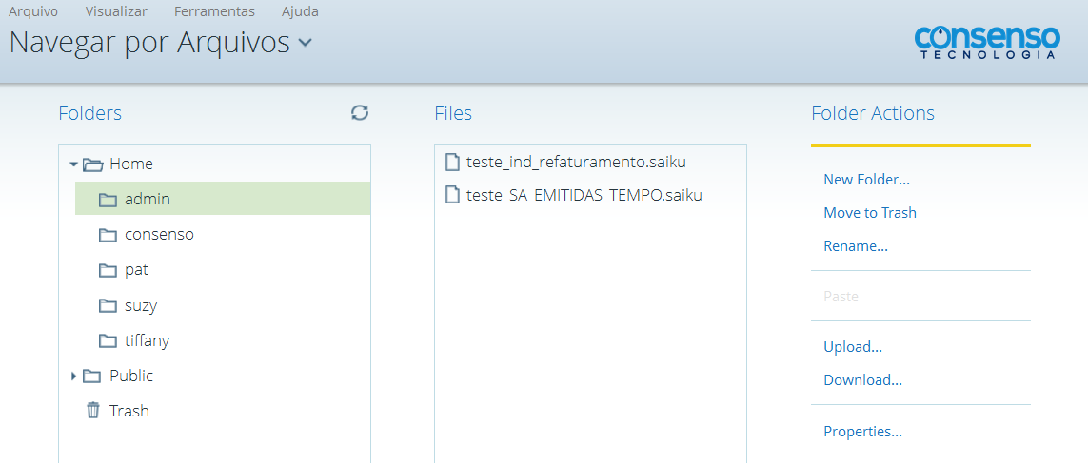
O menu Public será expandido. Clique (duplo) na opção Gerencial:
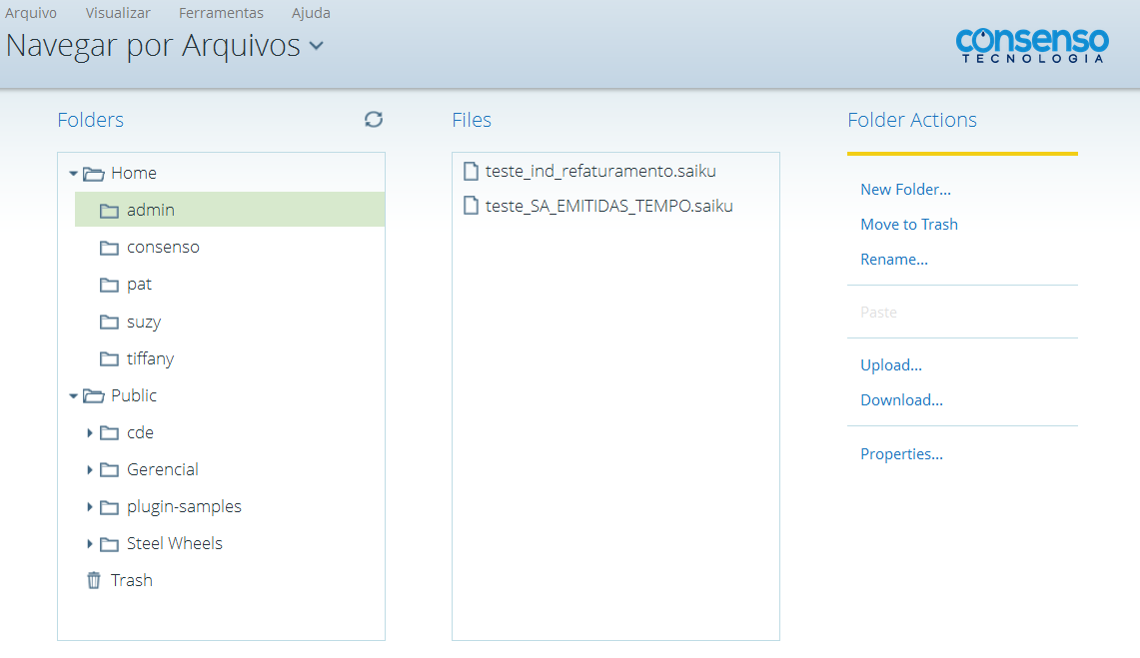
O menu Gerencial será expandido. Selecione a opção Atualização Cadastral:
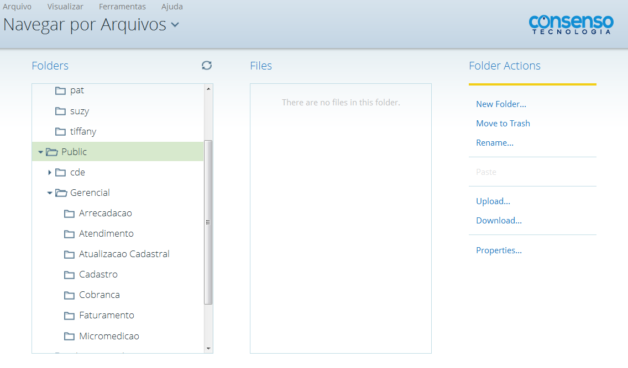
Clique na opção Atualização Cadastral e será exibido os Files. Em seguida, selecione o Dashboard Dados Financeiros Atualização Cadastral (ícone azul):
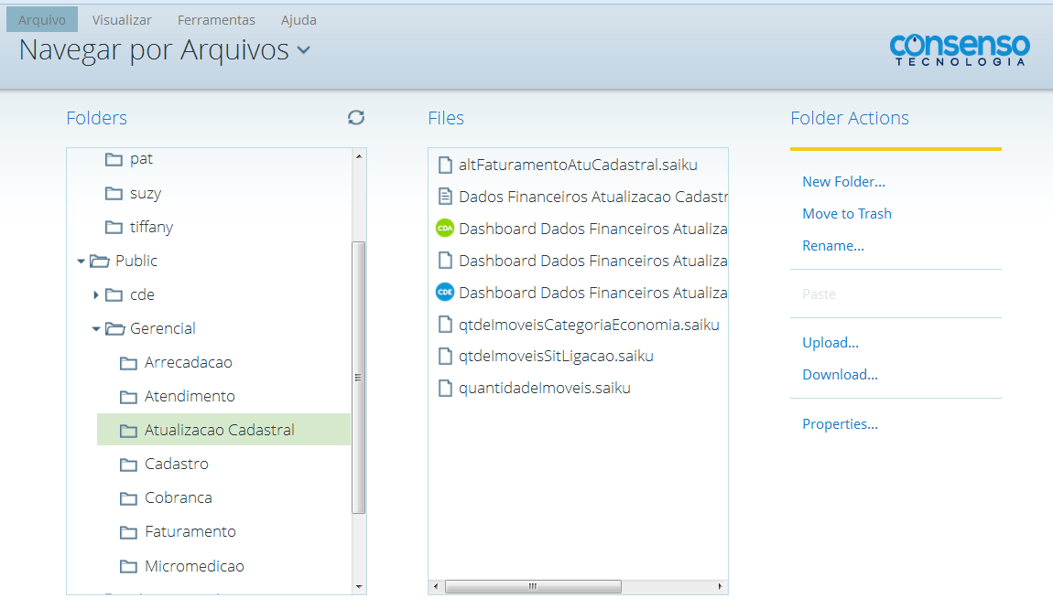
Clique (duplo) na opção Dashboard Dados Financeiros Atualização Cadastral (ícone azul), será exibida a tela de filtro.
Informe os parâmetros que julgar necessários e clique no botão 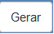 para geração do relatório Análitico, conforme tela abaixo:
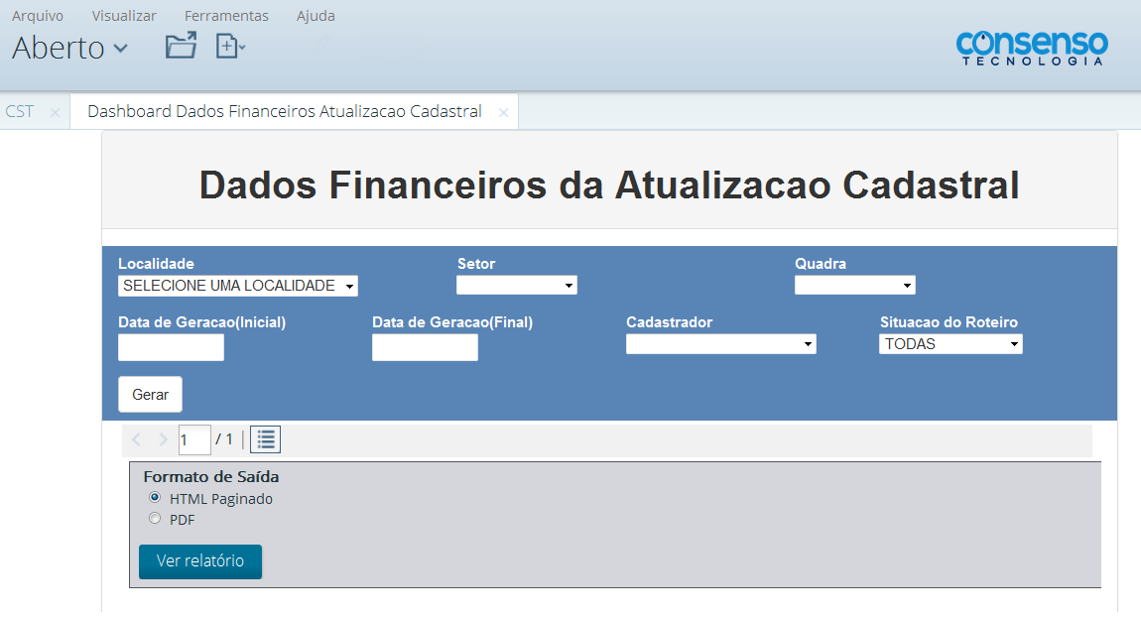

Modelo do Relatório Analítico
Para ver o relatório gerado, clique no botão  na tela de filtro:
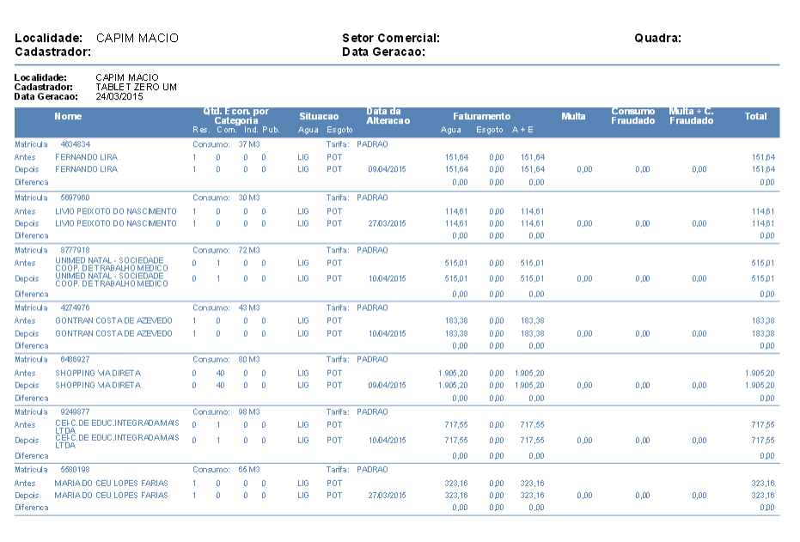

Relatórios Sintéticos
Os Relatórios Sintéticos podem ser obtidos de acordo com as instruções iniciais para “Navegação na Ferramenta Pentaho”, através dos caminhos:
- Navegar por Arquivos > Public > Gerencial > Alteração Faturamento;
- Navegar por Arquivos > Public > Gerencial > Quantidade Imóveis;
- Navegar por Arquivos > Public > Gerencial > Quantidade Imóveis Categoria Economia;
- Navegar por Arquivos > Public > Gerencial > Quantidade Imóveis Situação Ligação;
Opcionalmente, o usuário habilitado no Pentaho pode criar nova consulta, através do caminho abaixo.
Criar Novo > Nova Análise:
- Atualização Cadastral: Resumo dos Dados Financeiros da Atualização Cadastral.

Alteração Faturamento
Obedecendo o caminho “Navegar por Arquivos > Public > Gerencial > Alteração Faturamento”, clique (duplo) na opção “Alteração Faturamento” para geração do relatório, conforme modelo abaixo:

Modelo do Relatório Sintético - Alteração Faturamento
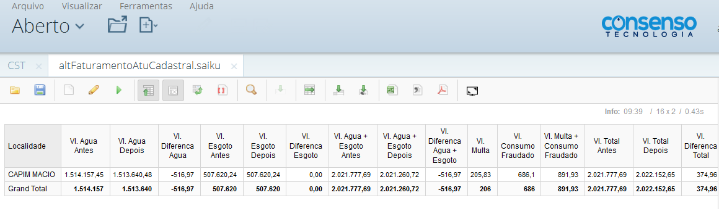

Quantidade Imóveis
Obedecendo o caminho “Navegar por Arquivos > Public > Gerencial > Quantidade Imóveis”, clique (duplo) na opção “Quantidade Imóveis” para geração do relatório, conforme modelo abaixo:

Modelo do Relatório Sintético - Quantidade Imóveis
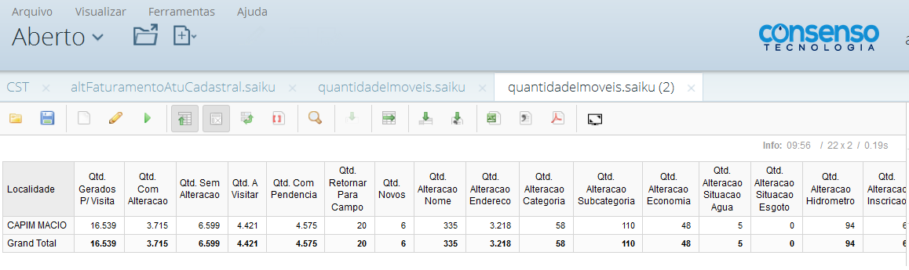

Quantidade Imóveis Categoria Economia
Obedecendo o caminho “Navegar por Arquivos > Public > Gerencial > Quantidade Imóveis Categoria Economia”, clique (duplo) na opção “Quantidade Imóveis Categoria Economia” para geração do relatório, conforme modelo abaixo:

Modelo do Relatório Sintético - Quantidade Imóveis Categoria Economia
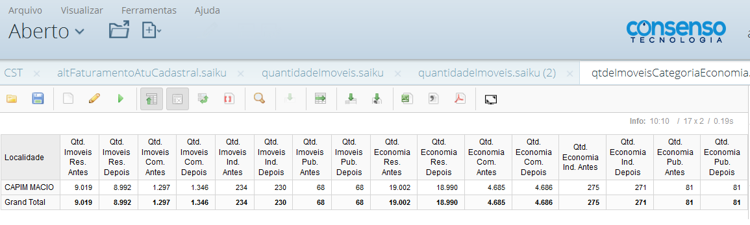

Quantidade Imóveis Situação Ligação
Obedecendo o caminho “Navegar por Arquivos > Public > Gerencial > Quantidade Imóveis Situação Ligação”, clique (duplo) na opção “Quantidade Imóveis Situação Ligação” para geração do relatório, conforme modelo abaixo:

Modelo do Relatório Sintético - Quantidade Imóveis Situação Ligação
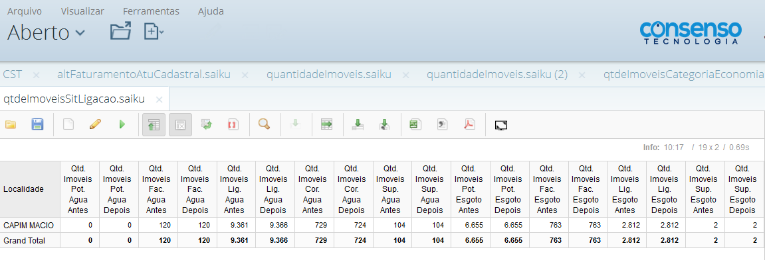

Glossário de Dimensões e Medidas
Dois conceitos básicos são necessários para entender a tabela com o glossário abaixo: o conceito de Dimensão e o conceito de Medida:
- Dimensão:
  - Guarda os atributos do negócio;
  - É utilizada para restringir pesquisas feitas;
  - Serve como títulos das colunas em consultas.
- Medidas:
  - São as medidas do negócio;
  - Cada medida possui uma das interseções de todas as dimensões;
  - São agrupadas em um fato.
Dito isso, a seguir temos o glossário de dimensões e medidas da ferramenta Pentaho para a Atualização Cadastral
Dimensão | Descrição da Dimensão
Cadastrador | Dimensão que indica o funcionário em campo que fará a atualização cadastral.
Geração do Roteiro | Dimensão dividida em ano e mês, indicando a geração do arquivo sequencial da atualização cadastral.
Indicador Comando Finalizado | Dimensão que indica o comando de finalização da atualização cadastral.
Localização | Dimensão dividida em Gerência Regional, Unidade de Negócio, Localidade, Setor Comercial e Quadra.
Medida | Descrição da Medida
Qtd. a Visitar | Medida que indica a quantidade de imóveis que faltam visitar em um roteiro pré-definido.
Qtd. Alteração CPF/CNPJ | Medida que indica a quantidade de CPF/CNPJ atualizados.
Qtd. Alteração Categoria | Medida que indica a quantidade de categorias atualizadas dos imóveis do roteiro.
Qtd. Alteração Economia | Medida que indica a quantidade de economias atualizadas.
Qtd. Alteração Endereço | Medida que indica a quantidade de endereços atualizados.
Qtd. Alteração Hidrômetro | Medida que indica a quantidade de hidrômetros substituídos.
Qtd. Alteração Inscrição | Medida que indica a quantidade de inscrições de imóveis atualizadas.
Qtd. Alteração Nome | Medida que indica a quantidade de atualizações cadastrais no nome dos clientes vinculados ao imóvel.
Qtd. Alteração RG | Medida que indica a quantidade de atualizações cadastrais no RG dos clientes vinculados ao imóvel.
Qtd. Alteração Situação Água | Medida que indica a quantidade de atualização cadastral da situação da ligação de água, variando entre Potencial, Factível, Ligado, Cortado e Suprimido.
Qtd. Alteração Situação Esgoto | Medida que indica a quantidade de atualização cadastral da situação da ligação de esgoto, variando entre Potencial, Factível, Ligado e Tamponado.
Qtd. Alteração Subcategoria | Medida que indica a quantidade de atualização cadastral da subcategoria de um imóvel (casa, apartamento, banco, restaurante, hotel, sorveteria etc.)
Qtd. Com Alteração | Medida que indica a quantidade de registros que foram alterados durante o roteiro.
Qtd. Com Pendência | Medida que indica a quantidade de atualizações não aprovadas por conta de alguma pendência em análise.
Qtd. Economia Com. Antes | Medida que indica quantas economias comerciais haviam antes da atualização cadastral.
Qtd. Economia Com. Depois | Medida que indica quantas economias comerciais restaram depois da atualização cadastral.
Qtd. Economia Pub. Antes | Medida que indica quantas economias públicas haviam antes da atualização cadastral.
Qtd. Economia Pub. Depois | Medida que indica quantas economias públicas restaram depois da atualização cadastral.
Qtd. Economia Res. Antes | Medida que indica quantas economias residenciais haviam antes da atualização cadastral.
Qtd. Economia Res. Depois | Medida que indica quantas economias residenciais restaram depois da atualização cadastral.
Qtd. Exclusão CPF/CNPJ | Medida que indica a quantidade de CPF/CNPJ excluídos.
Qtd. Gerados P/Visita | Medida que indica a quantidade de imóveis gerados para a visita.
Qtd. Imóveis Com. Antes | Medida que indica quantos imóveis comerciais haviam antes da atualização cadastral.
Qtd. Imóveis Com. Depois | Medida que indica quantos imóveis comerciais restaram depois da atualização cadastral.
Qtd. Imóveis Res. Antes | Medida que indica quantos imóveis residenciais haviam antes da atualização cadastral.
Qtd. Imóveis Res. Depois | Medida que indica quantos imóveis residenciais restaram depois da atualização cadastral.
Qtd. Imóveis Cor. Água Antes | Medida que indica quantos imóveis com ligação de água cortada haviam antes da atualização cadastral.
Qtd. Imóveis Cor. Água Depois | Medida que indica quantos imóveis com ligação de água cortada restaram depois da atualização cadastral.
Qtd. Imóveis Fac. Água Antes | Medida que indica quantos imóveis com ligação de água factível haviam antes da atualização cadastral.
Qtd. Imóveis Fac. Água Depois | Medida que indica quantos imóveis com ligação de água factível restaram depois da atualização cadastral.
Qtd. Imóveis Sup. Água Antes | Medida que indica quantos imóveis com ligação de água suprimida haviam antes da atualização cadastral.
Qtd. Imóveis Sup. Água Depois | Medida que indica quantos imóveis com ligação de água suprimida restaram depois da atualização cadastral.
Qtd. Imóveis Fac. Esgoto Antes | Medida que indica quantos imóveis com ligação de esgoto factível haviam antes da atualização cadastral.
Qtd. Imóveis Fac. Esgoto Depois | Medida que indica quantos imóveis com ligação de esgoto factível restaram depois da atualização cadastral.
Qtd. Imóveis Sup. Esgoto Antes | Medida que indica quantos imóveis com ligação de esgoto suprimida haviam antes da atualização cadastral.
Qtd. Imóveis Sup. Esgoto Depois | Medida que indica quantos imóveis com ligação de esgoto suprimida restaram depois da atualização cadastral.
Qtd. Imóveis Ind. Antes | Medida que indica quantos imóveis industriais haviam antes da atualização cadastral.
Qtd. Imóveis Ind. Depois | Medida que indica quantos imóveis industriais haviam depois da atualização cadastral.
Qtd. Imóveis Pub. Antes | Medida que indica quantos imóveis públicos haviam antes da atualização cadastral.
Qtd. Imóveis Pub. Depois | Medida que indica quantos imóveis públicos haviam depois da atualização cadastral.
Qtd. Imóveis Lig. Água Antes | Medida que indica quantos imóveis com ligação de água haviam antes da atualização cadastral.
Qtd. Imóveis Lig. Água Depois | Medida que indica quantos imóveis com ligação de água haviam depois da atualização cadastral.
Qtd. Imóveis Lig. Esgoto Antes | Medida que indica quantos imóveis com ligação de esgoto haviam antes da atualização cadastral.
Qtd. Imóveis Pot. Água Antes | Medida que indica quantos imóveis com ligação de água potencial haviam antes da atualização cadastral.
Qtd. Imóveis Pot. Água Depois | Medida que indica quantos imóveis com ligação de água potencial haviam depois da atualização cadastral.
Qtd. Inclusão CPF/CNPJ | Medida que indica quantos números de CPF/CNPJ foram incluídos depois da atualização cadastral.
Qtd. Inclusão RG | Medida que indica quantos números de RG foram incluídos depois da atualização cadastral.
Qtd. Novos | Medida que indica quantos imóveis novos foram incluídos depois da atualização cadastral.
Qtd. Retornar Para Campo | Medida que indica quantos imóveis que, por conta de alguma pendência em análise, devem ser verificados depois.
Qtd. Sem Alteração | Medida que indica quantos imóveis não sofreram nenhuma atualização cadastral.
Vl. Água + Esgoto Antes | Medida que indica a soma dos valores de água e esgoto do imóvel antes da atualização cadastral.
Vl. Água + Esgoto Depois | Medida que indica a soma dos valores de água e esgoto do imóvel depois da atualização cadastral.
Vl. Água Antes | Medida que indica o valor faturado de água do imóvel antes da atualização cadastral.
Vl. Água Depois | Medida que indica o valor faturado de água do imóvel depois da atualização cadastral.
Vl. Esgoto Antes | Medida que indica o valor faturado de esgoto do imóvel antes da atualização cadastral.
Vl. Esgoto Depois | Medida que indica o valor faturado de esgoto do imóvel depois da atualização cadastral.
Vl. Consumo Fraudado | Medida que indica o valor do consumo fraudado do imóvel.
Vl. Diferença Água | Medida que indica a diferença a ser cobrada de água conforme a simulação após a atualização cadastral.
Vl. Diferença Esgoto | Medida que indica a diferença a ser cobrada de esgoto conforme a simulação após a atualização cadastral.
Vl. Diferença Água + Esgoto | Medida que indica a diferença a ser cobrada de água e esgoto conforme a simulação após a atualização cadastral.
Vl. Multa | Medida que indica o valor da multa por infração, identificada na atualização cadastral.
Vl. Multa + Consumo Fraudado | Medida que indica o valor da multa mais a soma do consumo fraudado, identificados na atualização cadastral.
Vl. Total Antes | Medida que indica o valor total anterior à atualização cadastral.
Vl. Total Depois | Medida que indica o valor total posterior à atualização cadastral.
Vl. Diferença Total | Medida que indica a diferença de todos os valores (incluíndo encargos) a serem cobrados em conta conforme a simulação após a atualização cadastral.
Clique aqui para retornar ao Menu Principal do GSAN
~~NOSIDEBAR~~

